江苏省公共工程建设中心材料设备平台供应商模块功能操作手册

访问
1.1打开浏览器输入：http://www.jspwc.com/jsgjzxweb，鼠标滚动条滑动至页面最底部，找到材料设备管理模块，点击进入。（如下图）
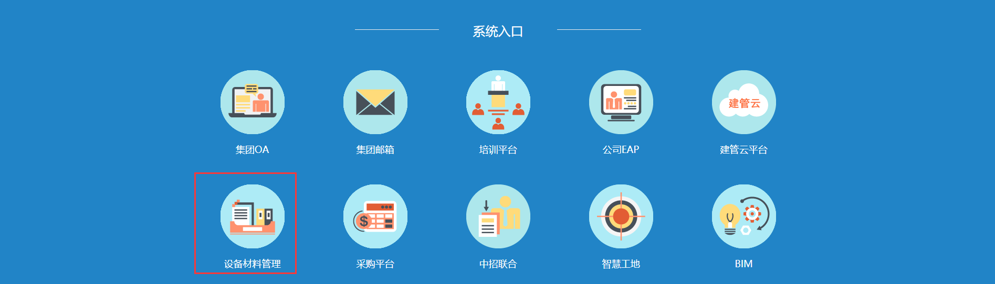

2.注册、登录
- 1进入材料设备主平台后，点击供应商登录按钮进行供应商的报名注册及注册成功后的登录等操作。（如下图）

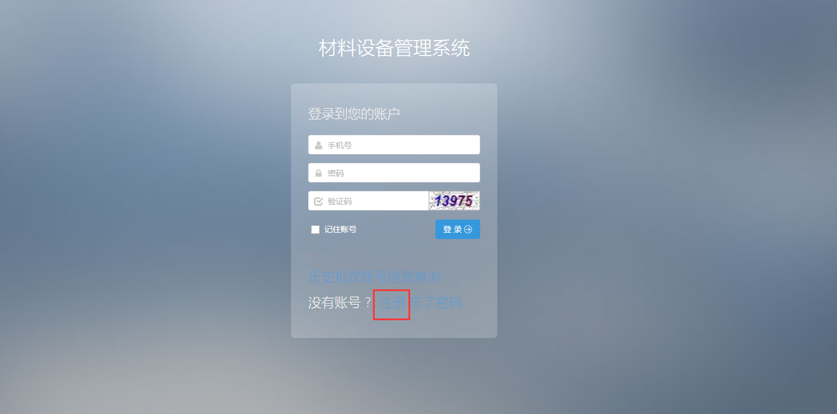
2.2打开注册页面后，请按照要求认真填报各项入库报名资料。（如下图）
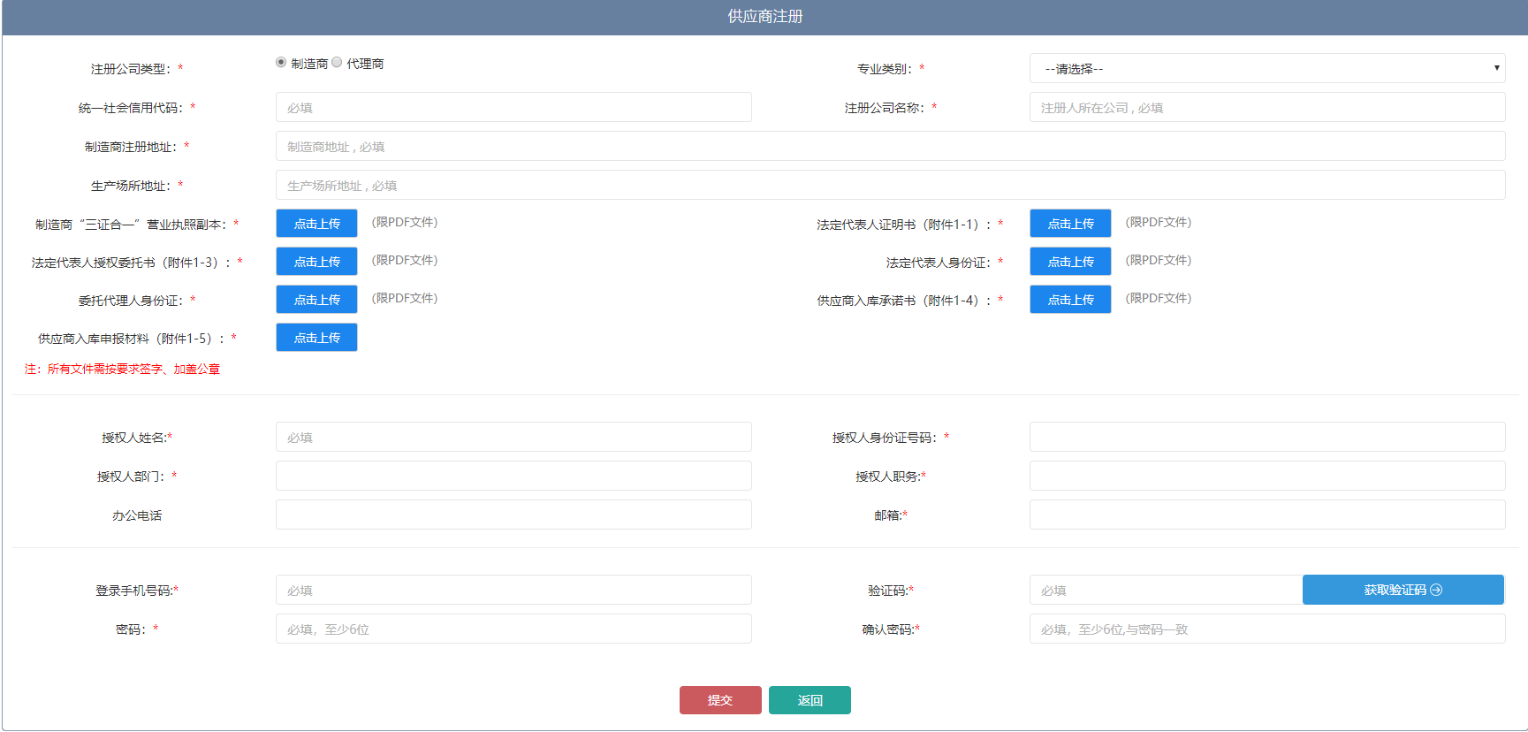

2.3注册成功后的供应商可使用注册时的手机号码及设定的密码进行登录操作，登录成功后可以查询注册的信息。（如下图）
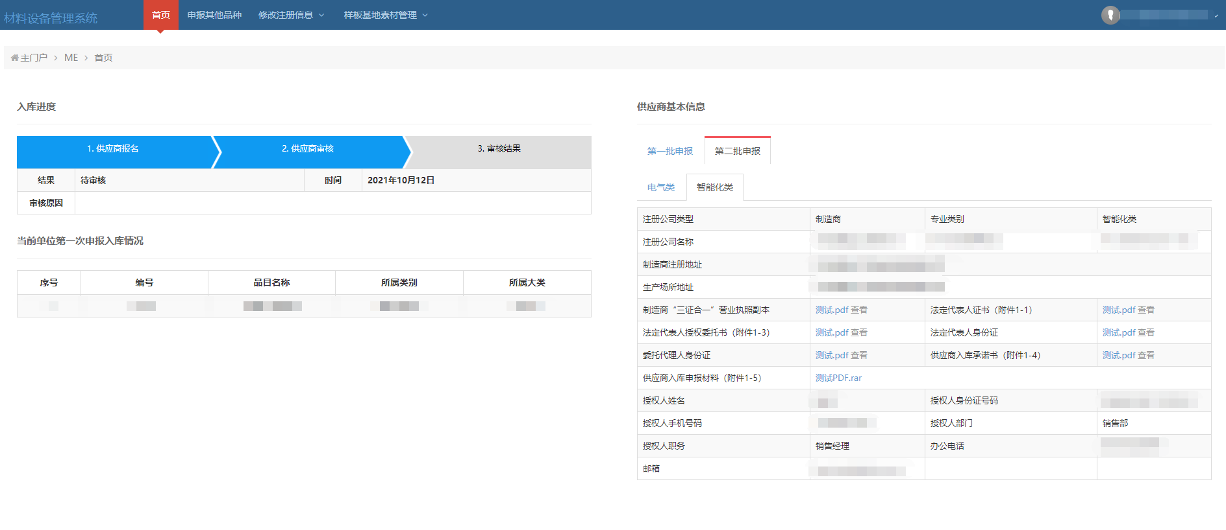
2.4当一个供应商需要申报多个品种时，可点击申报其他品种，选择对应的专业类别品种即可（注:二次申报的供应商登录原账号按照此方法进行第二次的品种报名）。（如下图）
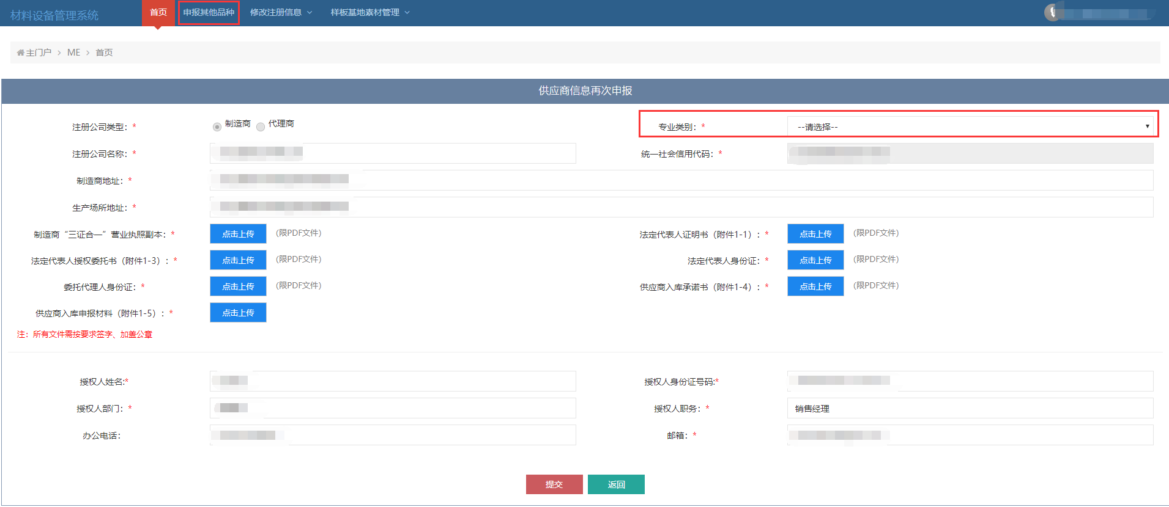

2.5注册信息修改，当发现注册报名的信息有误时，可在报名截止时间之前对报名的资料进行调整，点击页面上的修改注册信息即可。（如下图）
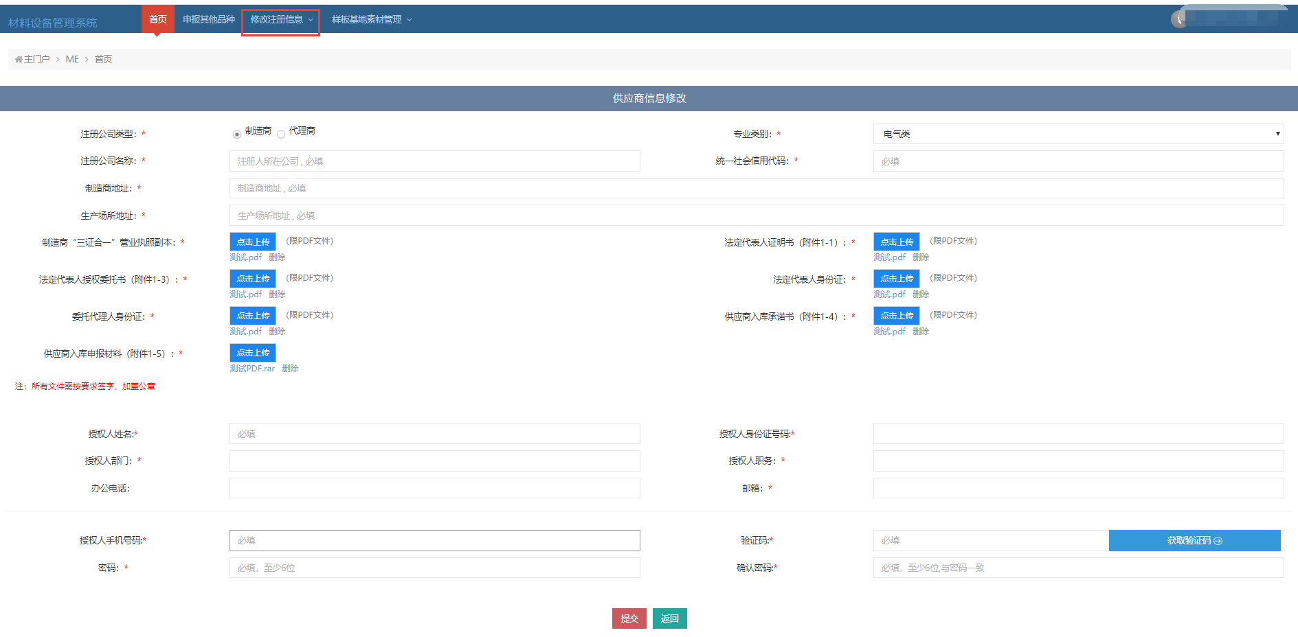

查询
3.1对二次报名的供应商账号查询，由于品牌入库第一次与第二次报名时间间隔较长，导致第一次已报名的供应商忘记登录账号，可做以下操作查询已报名的账号信息，点击供应商登录页面的历史批次账号查询，输入该单位的社会信用统一代码，点击查询即可显示已注册的信息。（如下图）
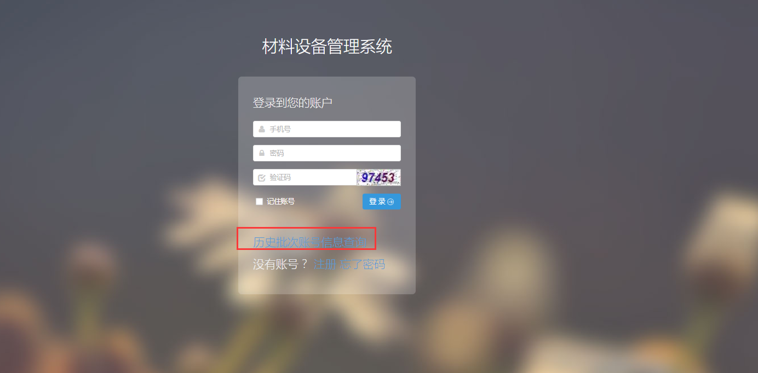
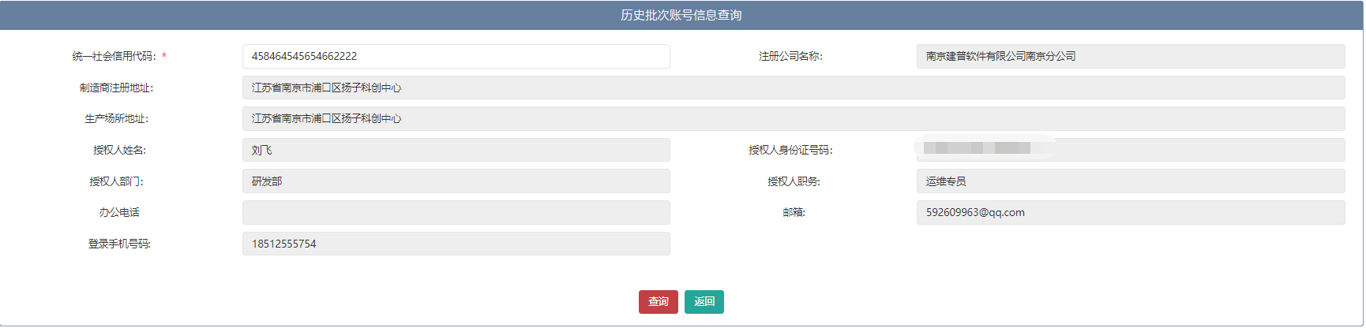

技术支持
4.1江苏省公共工程建设中心-联系电话：（025）85500298，（025）83286902，孙工、张工（业务问题咨询）。

4.2南京建普软件有限公司-联系电话：18512555754,刘工（系统使用问题咨询）

